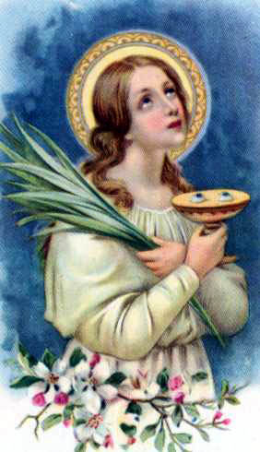

Santa Lucia

Programma dei festeggiamenti in onore di Santa Lucia 12 – 13 dicembre 2008

Parrocchia di Sant’Agata sui due Golfi

Venerdì 12 dicembre

Ore 18,30 Santa Messa ed al termine della Funzione Religiosa ci sarà l’Accensione del Tradizionale Falò che resterà acceso per tutta la durata dei Festeggiamenti.

A seguire spettacolo musicale con Michele e la Sua Band nel Campetto Parrocchiale

Sabato 13 dicembre – Santa Lucia

Sante Messe ore 05,00 – 07,00 – 09,00 – 11,00 – 18,30 (con la preghiera dei vespri)

Dopo l’Ultima Santa Messa, nel Campetto Parrocchiale serata musicale con Rosanna e Fabio!

Al termine delle prime Funzioni religiose del mattino verrà offerta ai fedeli cioccolata calda con panettone.

